Инструкция по заполнению кроссворда.
Проверьте свои знания по математике!
- Для удобства распечатайте кроссворд на бумаге и вписывайте разгаданные слова в пустые клеточки.
- Слова в кроссворде можно отгадывать в любой последовательности.
- По мере разгадывания кроссворда вы получите 12 букв-ключей. Впишите их по номерам в зеленый клеточки справа и вы узнаете название бабочки изображенной на рисунке.
Удачи!

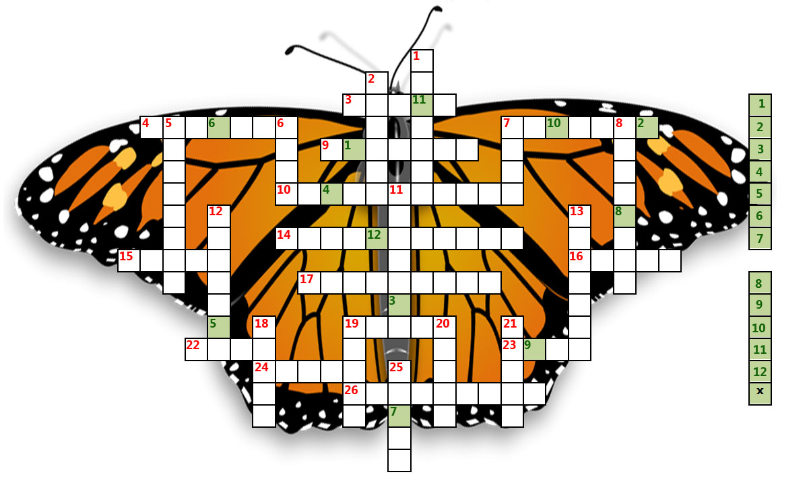
Математический кроссворд
«Бабочка»
Разгадайте кроссворд и узнаете название этой бабочки

По горизонтали:
3. Единица массы для драгоценных камней. 4. «Красивый» четырёхугольник. 7. Без нее прямая будет очень кривая. 9. Самое маленькое натуральное число. 10. Инструмент для построения и измерения углов. 14. Работа для проверки знаний. 15. Суть, основное значение. 16. 1440 минут. 17. Равенство. 19. Ар в сельском хозяйстве. 22. Единица длины. 23. Четырехугольник с равными сторонами. 24. Величина, измеряемая в кубических единицах. 26. В одном метре их целая тысяча.

По вертикали:
1. Не могут существовать без исключений. 2. Отрезок, соединяющий окружность с ее центром. 5. Многоугольник может быть … 6. Вопросы с вариантами ответа. 7. Килограмм воды. 8. Сто тысяч сантиметров. 11. Сотая доля числа. 12. Нахождение одного из сомножителей по произведению и другому сомножителю. 13. Отношение длины на чертеже к действительной длине. 18. Нецелое число. 19. Результат сложения. 20. Старинная русская мера длины. 21. Одна из трех равных частей. 25. Группа предметов с общими признаками.

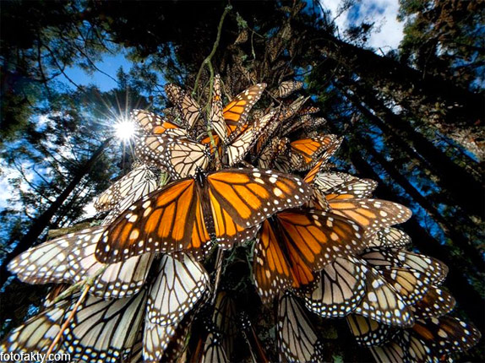
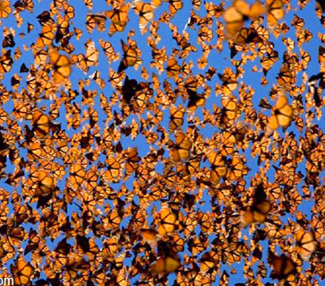
Каждую осень миллионы этих бабочек мигрируют на зимовку из Канады на юг, в Калифорнию и возвращаются обратно летом.
Это единственная бабочка, которая регулярно мигрирует с севера на юг, как это делают птицы.
В безветренную погоду скорость бабочки составляет до 50 км/ч
Во время миграции они преодолевают расстояния в 5000 км.
Сколько дней бабочки находятся в пути, если летают они только в дневное время? (12 часов в день)
Знаете ли вы что?..
Размах крыльев бабочек достигает 10 см
Перед перелетом бабочки собираются в огромные колонии на хвойных деревьях
и облепляют их так, что деревья становятся оранжевого цвета, а ветки провисают под их весом.
Эта бабочка может пролетать тысячи километров, достигая места, которого она никогда раньше не видела. Причем они не только летят на то же самое место куда летели их предки, но и очень часто прилетают на то же самое дерево.
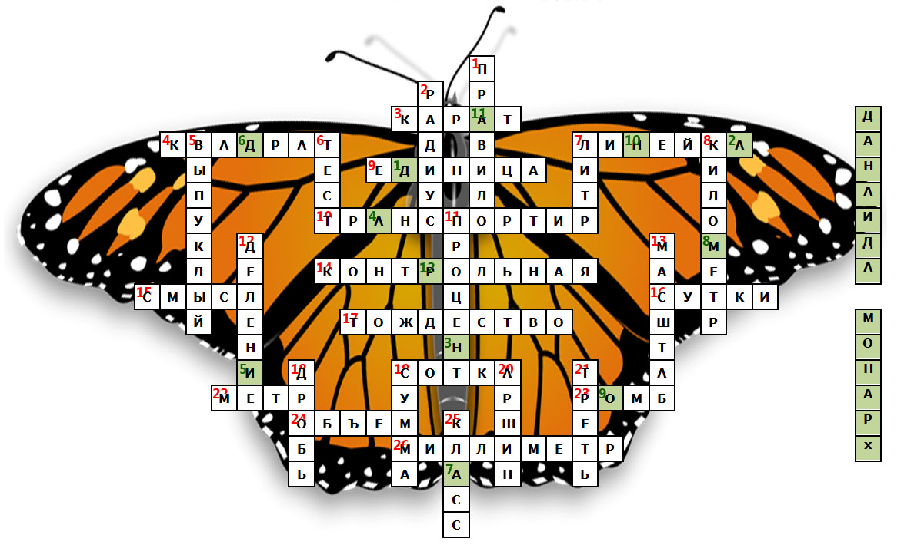
Математический кроссворд
«Бабочка»
Разгадайте кроссворд и узнаете название этой бабочки

По горизонтали:
3. Единица массы для драгоценных камней. 4. «Красивый» четырёхугольник. 7. Без нее прямая будет очень кривая. 9. Самое маленькое натуральное число. 10. Инструмент для построения и измерения углов. 14. Работа для проверки знаний. 15. Суть, основное значение. 16. 1440 минут. 17. Равенство. 19. Ар в сельском хозяйстве. 22. Единица длины. 23. Четырехугольник с равными сторонами. 24. Величина, измеряемая в кубических единицах. 26. В одном метре их целая тысяча.

По вертикали:
1. Не могут существовать без исключений. 2. Отрезок, соединяющий окружность с ее центром. 5. Многоугольник может быть … 6. Вопросы с вариантами ответа. 7. Килограмм воды. 8. Сто тысяч сантиметров. 11. Сотая доля числа. 12. Нахождение одного из сомножителей по произведению и другому сомножителю. 13. Отношение длины на чертеже к действительной длине. 18. Нецелое число. 19. Результат сложения. 20. Старинная русская мера длины. 21. Одна из трех равных частей. 25. Группа предметов с общими признаками.

